Cô giáo và các bậc phụ huynh lớp MGL A4 với những bài học bổ ích và hoạt động đầy lý thú dành cho trẻ
Với tình hình dịch bệnh như hiện nay, các con phải nghỉ học thì việc học tập tại nhà là vấn đề mà phụ huynh hết sức quan tâm. Vì vậy, giáo viên và phụ huynh lớp MGL A4 cùng nhau thống nhất và đưa ra biện pháp chung đó là: Học kết hợp với vui chơi, luôn nâng cao sức khỏe , nhận thức cho trẻ bằng hình thức đa dạng khác nhau.
Cô giáo sẽ tương tác với trẻ và các bậc phụ huynh thông qua các trang điện tử, các bài giảng, bài tập, video mà giáo viên thiết kế để có thể giúp các con có hứng thú học tập. Ví dụ: Với môn toán giáo viên xây dựng một số bài tập để bố mẹ có thể in ra cho các con làm ở nhà:
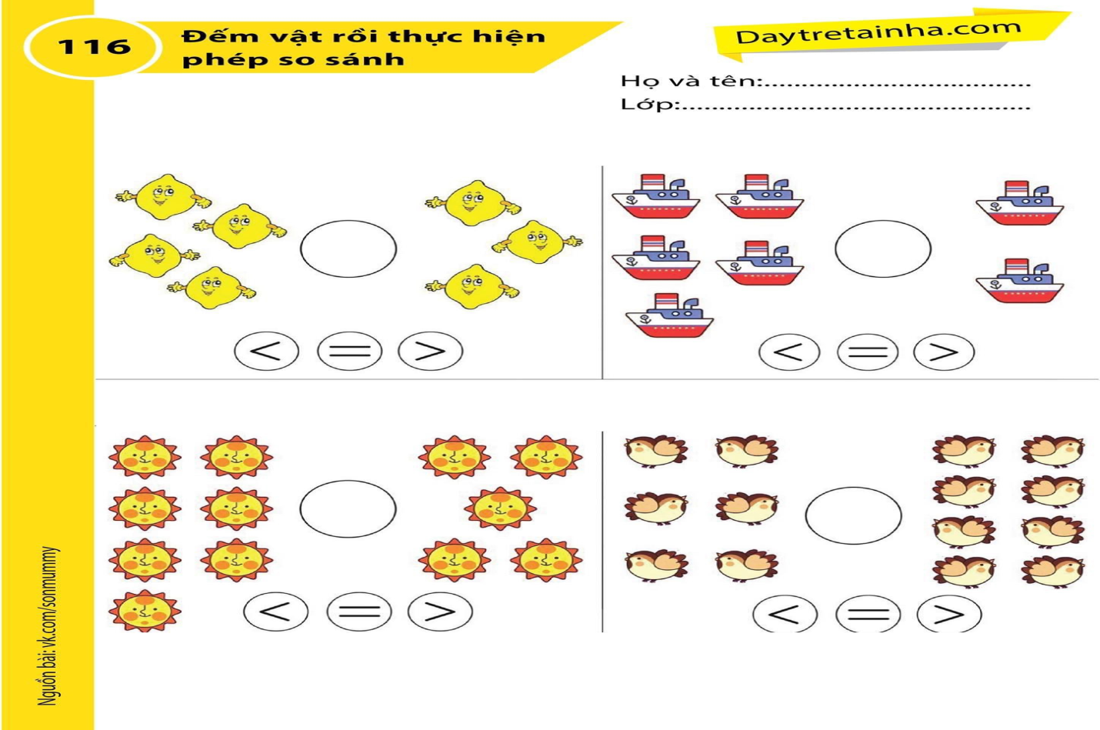

Với môn chữ cái giáo viên giới thiệu một số đường link và video để trẻ có thể học trực tiếp. Ví dụ như VTV7 KIDS trên you tube. Sau một thời gian, tôi nhận thấy phụ huynh đã phối hợp rất tốt với giáo viên để tạo điều kiện tốt nhất cho các con. Sau đây là một số hình ảnh các con học tập và vui chơi ở nhà:
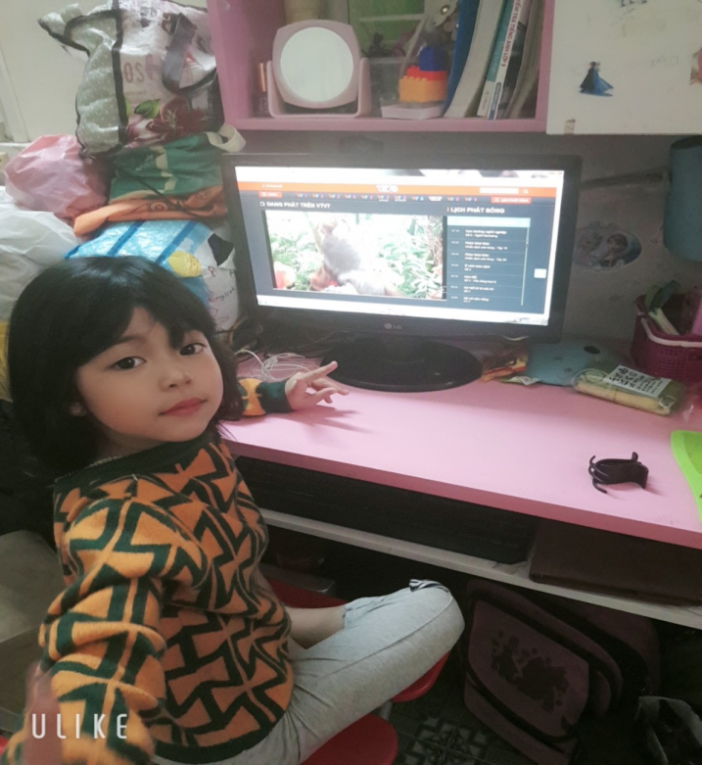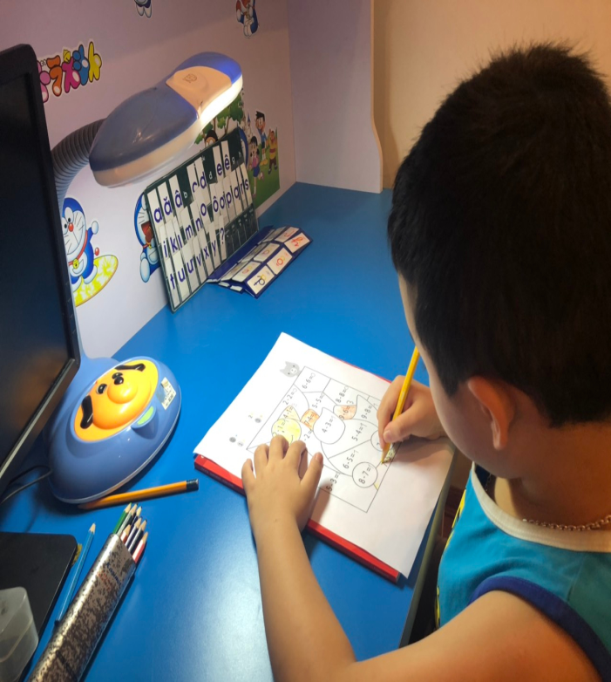
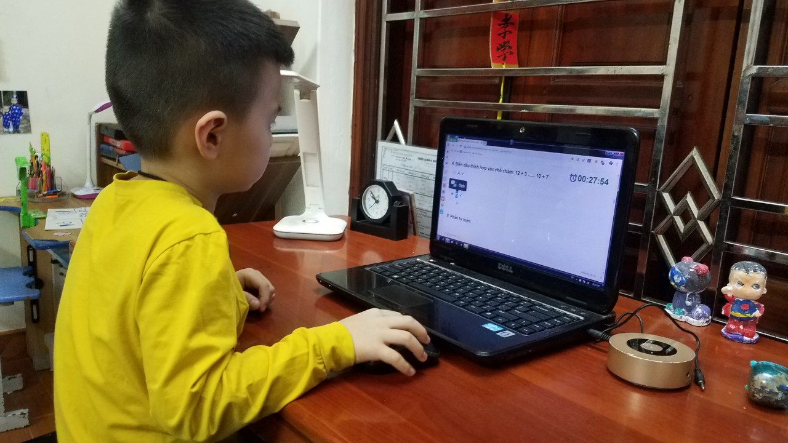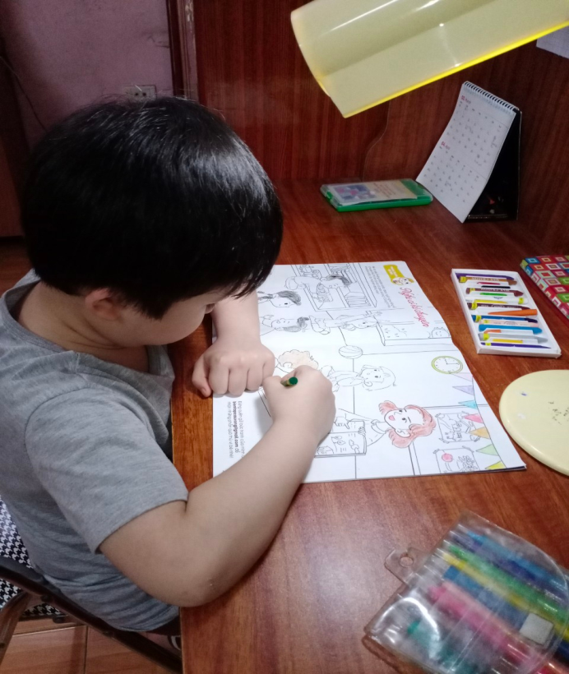
Ngoài việc học tập các con còn được vui chơi, làm thí nghiệm , sáng tạo theo ý tưởng của trẻ
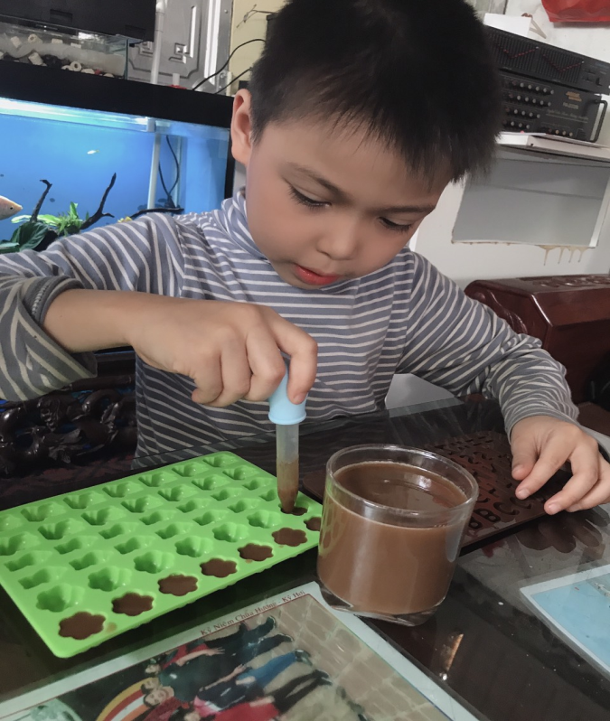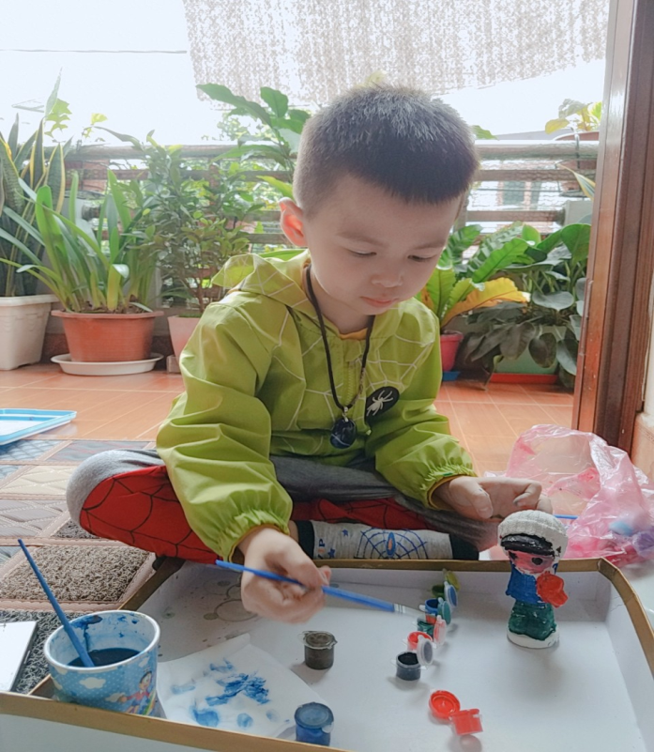
Nhìn chung, các con đếu rất hứng thú với phương pháp học tập mà cô giáo và phụ huynh đưa ra. Có được kết quả như trên là nhờ sự phối hợp rất nhiều từ phụ huynh cũng như sự tìm tòi sáng tạo của giáo viên để các con có được những hoạt động học mà chơi, chơi mà học đạt hiệu quả cao như vậy.

